Ongevallenpreventie bij ouderen

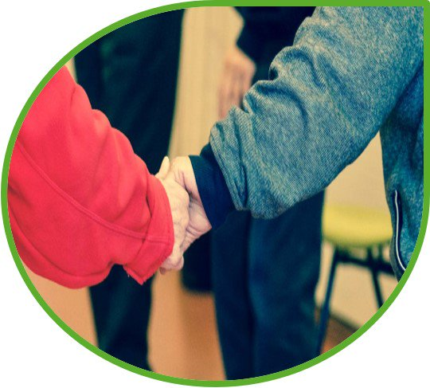

Achtergrondinformatie
Naar aanleiding van het Coronavirus (COVID-19) is de Week van de Valpreventie van 20 tot en met 26 april 2020 geannuleerd.
Dit werd beslist in overleg met het Vlaams Agentschap Zorg en Gezondheid om de verspreiding van het Coronavirus (COVID-19) tegen te gaan en kwetsbare risicogroepen te beschermen.
We roepen echter op om tijdens deze Coronacrisis “in beweging” te blijven, al dan niet in de buitenlucht. Bewegen is niet alleen goed in het kader van valpreventie, maar heeft ook tal van andere voordelen voor een gezond lichaam en een goed welbevinden. Maak bijvoorbeeld een wandeling of fietstocht. Doe dit alleen, met iemand uit je gezin of een vriend(in). Houd hierbij wel voldoende afstand. Doe dit niet in groep. Samenscholingen zijn immers niet meer toegestaan door de overheid. Houd steeds rekening met de algemene maatregelen om de verspreiding van het virus tegen te gaan.
Ook binnenshuis kan je in beweging blijven. Zet muziek op en doe een dansje of neem een keer extra de trap. Op de website van het Vlaams Instituut Gezond Leven kan je meer inspiratie opdoen. Een thuisoefenprogramma en een oefenprogramma vanuit zittende houding zijn terug te vinden op onze website.
Omdat vallen een belangrijk gezondheidsrisico blijft, moedigen we iedereen aan om na de Coronacrisis onze materialen te blijven gebruiken en voor de rest van het jaar in te zetten op valpreventie.
Wil je na deze crisis verder een gezondheidsbeleid uitwerken naar je bewoners of personeel, dan kan dit in samenwerking met Logo Dender vzw.

Artikel
Blijf in beweging, in uw kot

Overal zijn ingrijpende maatregelen van kracht om de verspreiding van het coronavirus in te dijken. Ze vragen heel wat aanpassingen in het dagelijkse leven en creëren extra belasting en stress. Samen met het Expertisecentrum Valpreventie roepen we echter op om tijdens deze Coronacrisis in beweging te blijven, al dan niet in de buitenlucht. Bewegen is niet alleen goed in het kader van valpreventie, maar heeft ook tal van andere voordelen voor een gezond lichaam en algemeen welbevinden
Het algemene advies tijdens deze coronaperiode is uiteraard om zoveel mogelijk binnen te blijven, maar in beweging blijven is belangrijk. Senioren die regelmatig gingen wandelen, kunnen die wandelingen ook nu best blijven doen (conform de richtlijnen). Ook wie voor de coronacrisis niet erg actief was, kan extra gestimuleerd worden, want iedereen heeft baat bij voldoende beweging.
8.000 stappen… Het lijkt in deze omstandigheden gigantisch veel. Is deze aanbeveling niet realistisch? Onthoud vooral dat ELKE STAP TELT. De benen strekken tijdens reclame op tv, de plantjes water geven, …
Enkele belangrijke corona-tips:
- Bouw de beweging langzaam op.
- Sport en beweeg rustig en niet te intensief.
- Sport als het kan in open lucht.
- Binnen bewegen is beter dan niet bewegen.
- Houd afstand van anderen.
- Gebruik enkel je eigen materiaal.
- Wie ziek is, al een paar symptomen heeft, of koorts heeft, gaat beter niet plots extra bewegen of sporten.
Pas je omgeving en je gedrag aan zodat je het risico om te vallen verkleint. Vb. laat geen spullen rondslingeren op de grond, zorg voor voldoende verlichting, … Gebruik een hulpmiddel zoals een wandelstok of rollator indien nodig.
Meer info? Ga naar www.valpreventie.be
Afbeelding(en)

https://www.vlaamse-ouderenraad.be/fotodatabank/sport-en-bewegen

Artikel
Tips om vallen te voorkomen

Wist je dat ...
- 1 op 3 ouderen minstens 1 maal per jaar valt?
- je zelf heel wat kan doen om het risico om te vallen kleiner te maken?
- een valpartij kan veroorzaakt worden door het dragen van verkeerde schoenen?
- in beweging blijven de beste remedie is tegen vallen?
- je nooit te oud bent om een beetje meer te gaan bewegen?
- je zelf je huis valveiliger kan maken met kleine ingrepen?

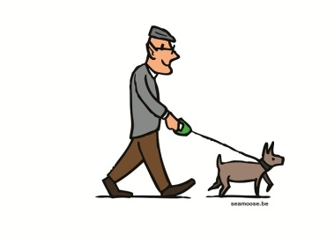
Tips om vallen te voorkomen
- Blijf in Beweging
  - beweeg dagelijks zoveel je kan
  - onderbreek langdurig stilzitten
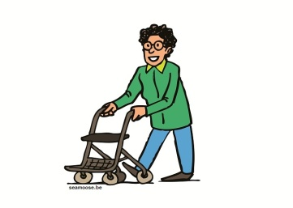
  - doe regelmatig oefeningen voor je evenwicht
  - Maak gebruik van een rollator of ander hulpmiddel als dat je daardoor actiever kan zijn

- Ga voor een veilig huis
  - Zorg ervoor dat er geen losliggende matten en tapijten in huis liggen, maar bevestig ze met een goede antisliplaag of strips
  - Haal losliggende snoeren weg
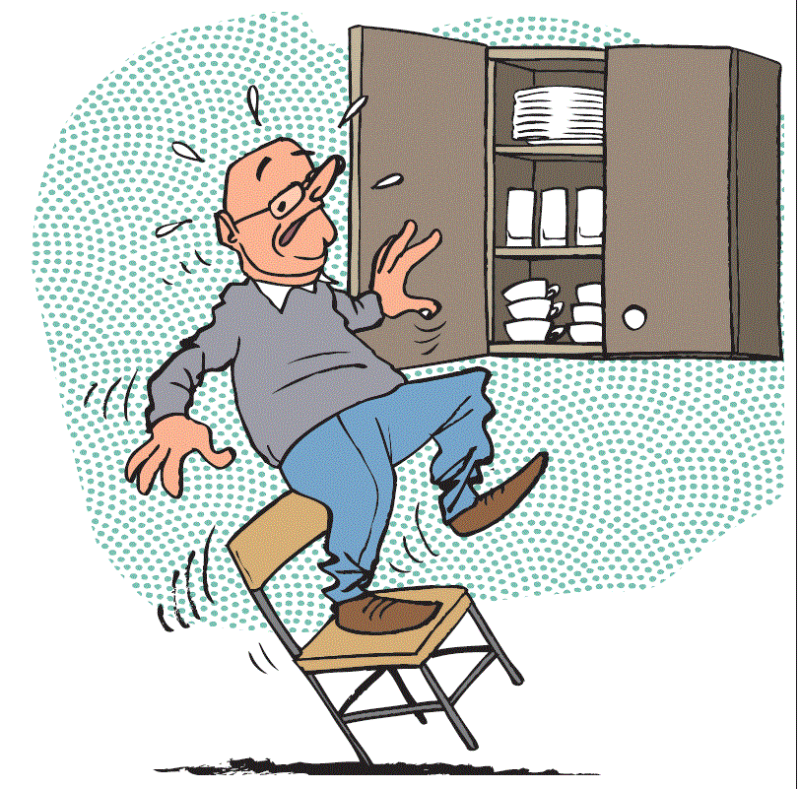
  - Zorg voor voldoende verlichting
  - Plaats dingen die regelmatig gebruikt worden binnen handbereik. Moet je toch iets op hoogte nemen, gebruik dan een stevige en stabiele trapladder in plaats van een stoel
  - Loop niet op natte vloeren
  - Laat niets rondslingeren.
  - Plaats stevige handgrepen aan de wc, het bad en de douche.
  - Zorg voor voldoende beweegruimte
  - Haast je niet naar de deur of de telefoon als er wordt gebeld

- Zorg voor je voeten
  - Koop goede schoenen die uw hele voet omsluiten, met een stevige, platte zool.
  - Vermijd hoge hakken.
  - Draag steunzolen als dat nodig is.
  - Loop zo weinig mogelijk op kousenvoeten of op blote voeten.
  - Bespreek voetproblemen met je huisarts

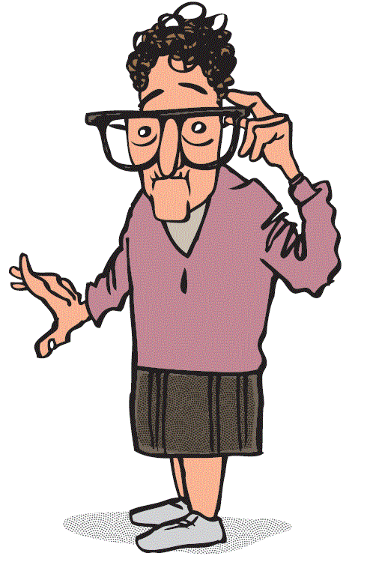
- Kijk uit met je ogen
  - Draag een bril als je er een nodig hebt
  - Reinig dagelijks uw brilglazen
  - Ga naar de oogarts als je voelt dat jouw ogen achteruitgaan, en ga regelmatig op controle

- Let op je voeding
  - Eet voldoende voeding die rijk is aan calcium en vitamine D zoals vis, melkproducten, broccoli, Chinese kool, spinazie, rammenas, radijsjes, abrikoos, appel, dadels, kiwi, pruimen.
  - De inname van extra calcium en vitamine D kan je met je huisarts bespreken. •
  - Wees matig met alcohol. Hoe ouder je wordt, hoe gevoeliger je immers bent voor de negatieve gevolgen van alcohol. Drink daarom niet meer dan 1 alcoholische consumptie per dag.
  - Rook niet, want roken verhoogt het risico op broze botten.

- Let op je medicijnen
  - Bespreek het gebruik van geneesmiddelen altijd met je huisarts, ook geneesmiddelen die je zonder voorschrift kan krijgen.
  - Bespreek ook regelmatig of alle geneesmiddelen die je inneemt, nog wel nodig zijn
  - Neem medicatie in zoals voorgeschreven door de huisarts (juiste dosis, juist tijdstip …).
  - Tracht zoveel mogelijk kalmeer- en slaapmiddelen te vermijden

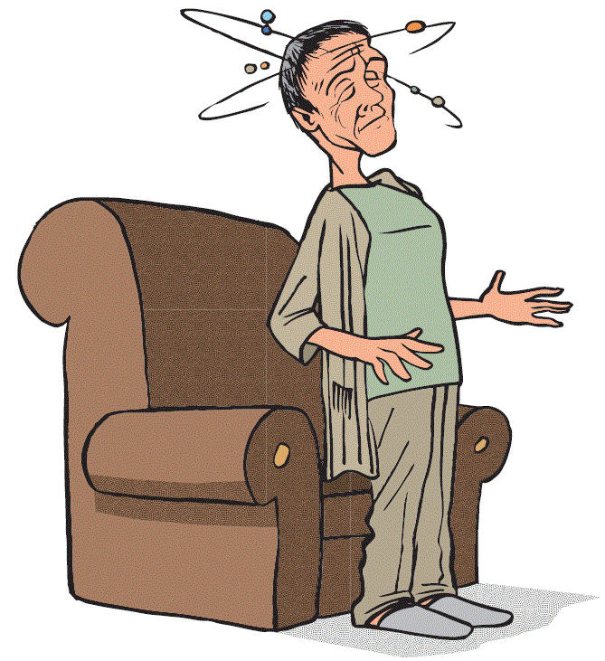
- Vaak duizelig bij het rechtstaan?
  - Beweeg voldoende
  - Sta niet te snel recht uit bed of uit de zetel.
  - Vraag advies aan de huisarts
  - Vermijd bruuske bewegingen, een (te) warme omgeving en langdurig platliggen.
  - Drink voldoende water (1,5 à 2 liter per dag).
  - Pas je gedrag aan: neem bijvoorbeeld de tijd als er iemand aanbelt of als de telefoon rinkelt en doe niets overhaast

Meer info: www.valpreventie.be

Afbeelding(en)

